1. 바탕화면에 template_sts 폴더 만들기(빈폴더)

1. Template_sts 폴더에 원격 rppo에서 Clone 해오기

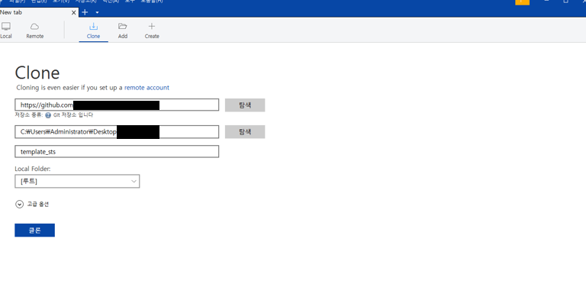

1. STS 실행 후 File - Open Projects from File System..

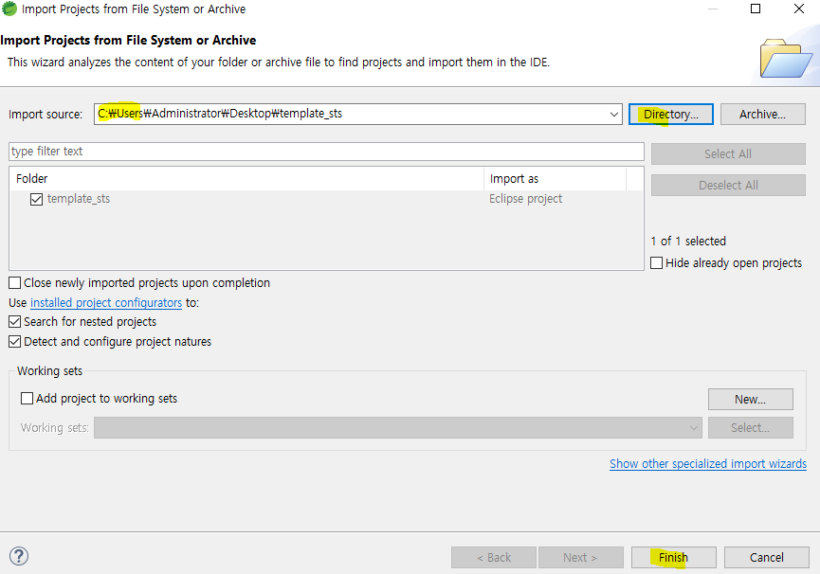

1. pom.xml 우클릭 – Run As – Maven Install (.m2 폴더 다운로드)
2. Application.java – Run As – Spring Boot App 실행으로 로컬 테스트

C:\Windows\System32\drivers\etc폴더에 hosts 파일 아래 추가

169.56.124.190 submodule-backend-sts.domain.com

